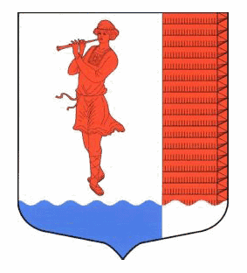
ЛЕНИНГРАДСКАЯ ОБЛАСТЬ
ЛУЖСКИЙ МУНИЦИПАЛЬНЫЙ РАЙОН
АДМИНИСТРАЦИЯ ВОЛОДАРСКОГО СЕЛЬСКОГО ПОСЕЛЕНИЯ

П О С Т А Н О В Л Е Н И Е

от 21.12.2020 года № 113

О запрете выхода граждан на ледовое покрытие водоемов на территории Володарского сельского поселения.

В соответствии с п. 24 ст. 15 Федерального закона от 06.10.2003 № 131-ФЗ «Об общих принципах организации местного самоуправления в Российской Федерации», постановлением Правительства Ленинградской области от 29.12.2007 № 352 «Об утверждении Правил охраны жизни людей на водных объектах Ленинградской области», решением антитеррористической комиссии Ленинградской области от 15.12.2020, в связи с неблагоприятными погодными условиям, в целях предупреждения чрезвычайных ситуаций, связанных с выходом людей на лёд водоёмов, администрация Володарского сельского поселения
постановляет:

- Запретить с 30 декабря 2020 года по 11 января 2021 года выход граждан на ледовое покрытие водоемов Володарского сельского поселения.
- Выезд и стоянка на льду механических транспортных средств вне зоны ледовых переправ на водных объектах запрещается.
- Обеспечить проведение работы по привлечению к ответственности граждан, допускающих нарушение установленного органами местного самоуправления запрета выхода граждан на ледовое покрытие водных объектов, в соответствии со статьей 2.10-1 Закона Ленинградской области от 02.07.2003 № 47-оз «Об административных правонарушениях»
- Уполномоченному по делам ГОЧС и ОПБ организовать извещение населения о запрете выхода граждан с территории Володарского сельского поселения на ледовое покрытие водных объектов.
- Опубликовать постановление на официальном сайте Администрации Володарского сельского поселения в сети Интернет.
- Контроль за исполнением постановления оставляю за собой.

Глава администрации
Володарского сельского поселения Н.В.Банникова

